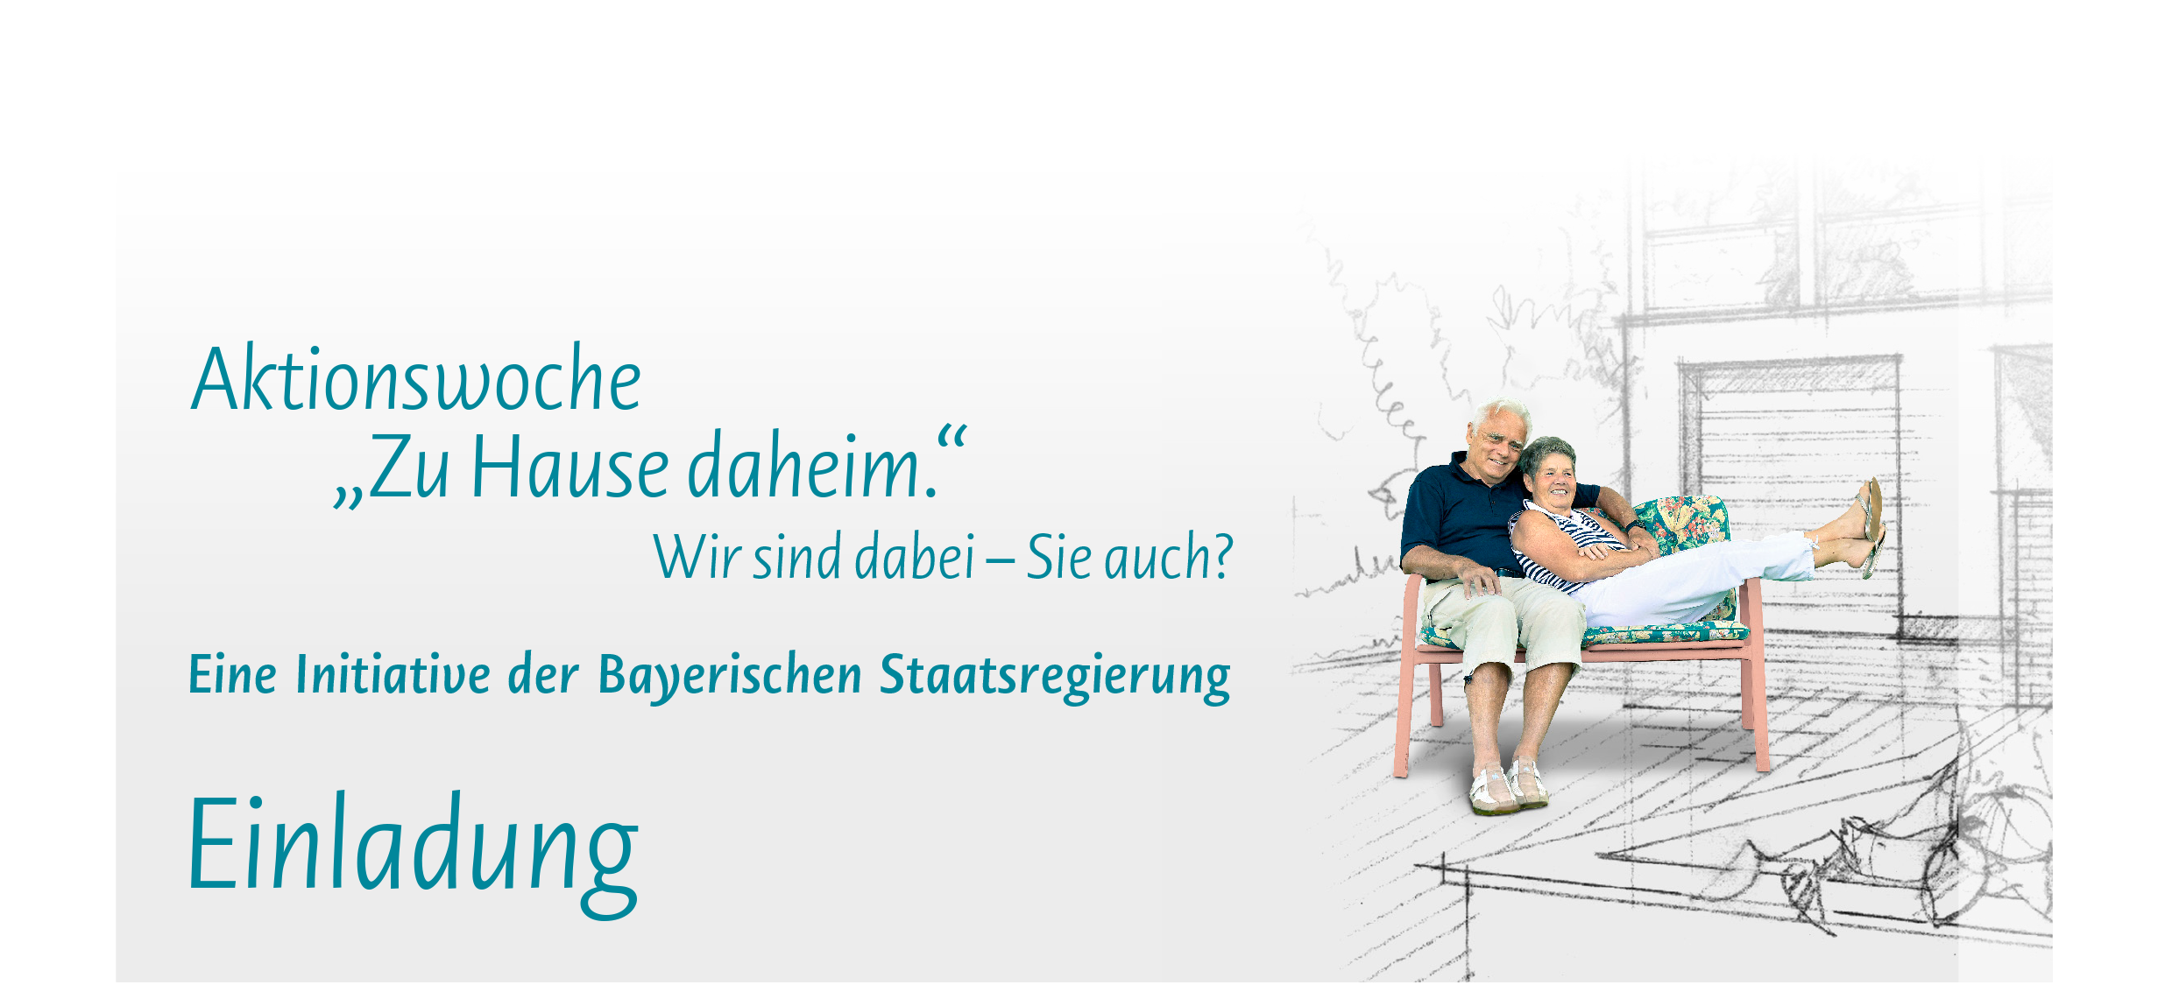

Sehr geehrte Damen und Herren,

haben Sie sich auch schon Gedanken darüber gemacht, wie Ihre Angehörigen oder Sie selbst im Alter
leben wollen?

Mittlerweile gibt es viele Wege und Möglichkeiten, im Alter selbstbestimmt und selbstständig zu wohnen. Man muss nur wissen, welche Konzepte es gibt und ob diese den individuellen Wünschen entsprechen. Deshalb laden wir Sie herzlich zu folgender Veranstaltung ein:

My home is my Castle – der Wert des Wohnens im Alter
Subhead Lorem Ipsum (Titel individualisierbar)
Ort: Lorem ipsum
Zeit: Lorem ipsum
Hier kann noch ein kurzer Text zur Veranstaltung stehen … Lorem ipsum Lorem ipsum Lorem ipsum Lorem ipsum Lorem ipsum Lorem ipsum Lorem ipsum Lorem ipsum

Wir freuen uns auf Sie und Ihr Interesse. Fragen oder Voranmeldungen am besten per
E-Mail (E-Mail individualisierbar)
oder telefonisch unter (Tel. individualisierbar).

Mit freundlichen Grüßen
(Absender individualisierbar)

Mehr Informationen finden Sie unter www.zu-hause-daheim.bayern.de.

